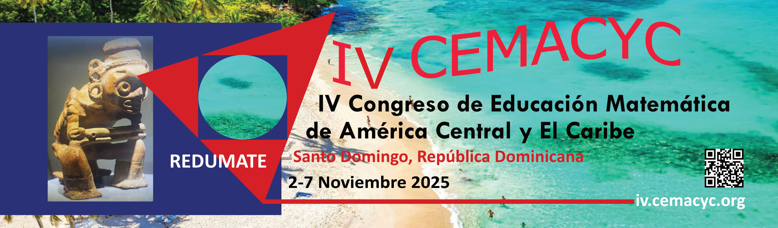

**Formulário adicional para propostas de workshops**

A modalidade workshop é uma das mais importantes do evento, pois, para começar, oferece aos autores um período de tempo muito maior (1 hora e 50 min). Procuram uma maior interação com os participantes e uma gestão muito meticulosamente organizada do tempo atribuído ao workshop.

**Preencha o solicitado**

**Participantes**

|  |  |
| --- | --- |
| Número máximo de pessoas na oficina |  |

*Marque com X*

**Tabelas**

|  |  |
| --- | --- |
| Dimensões da mesa retangular |  |
| Layout do teatro (todos voltados para frente) |  |
| Arranjo para grupos |  |

**Equipes**

|  |  |  |  |  |
| --- | --- | --- | --- | --- |
| Elementos audiovisuais ou informáticos que seriam necessários | Projetor multimídia | televisão grande | laboratório de informática | Conexão com a Internet |
|  |  |  |  |

Os autores do workshop deverão fornecer todos os materiais necessários ao desenvolvimento desta atividade, e distribuir a documentação que considerem relevante aos participantes (no workshop ou posteriormente).

Espera-se que uma vez aprovado o workshop pelo *Comitê Científico Internacional , os autores coordenem* todos os detalhes logísticos diretamente com o *Comitê Organizador Local .*